Pengantar Database Pertemuan 5

Pengembangan Perangkat Lunak

|  |  |
| --- | --- |
| Nama: | NIM: |
| Ahmad Haziq Mu’izzaddin W | 22255601003 |
| Adam Zafron Zaman | 22255601002 |
| Hanif Miladi Fauzan | 22255601011 |

PeTIK II Jombang YBM PLN

Tahun Akademik 2022/2023

F6G9+9JP, Plosogeneng, Kec. Jombang, Kabupaten Jombang, Jawa Timur

Aplikasi E-Commerce

1. 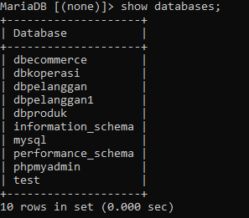Database E commerce berada didalam database mysql
2. 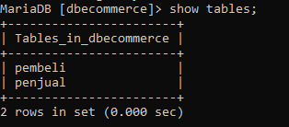Isi table pada database E commerce
3. 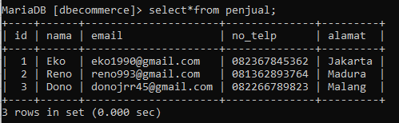Data pada table penjual
4. 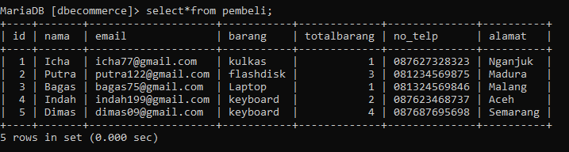Data pada table pembeli

Aplikasi Pelatihan

1. 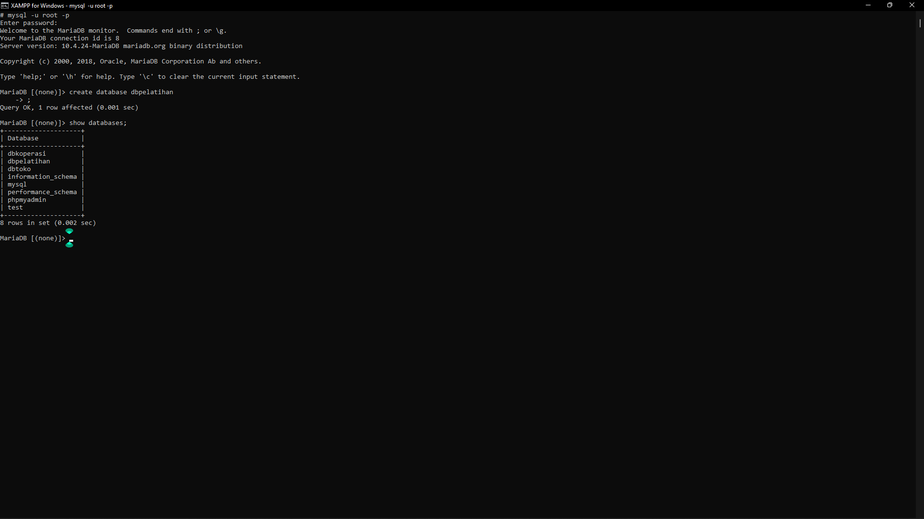Database pelatihan berada didalam database mysql
2. 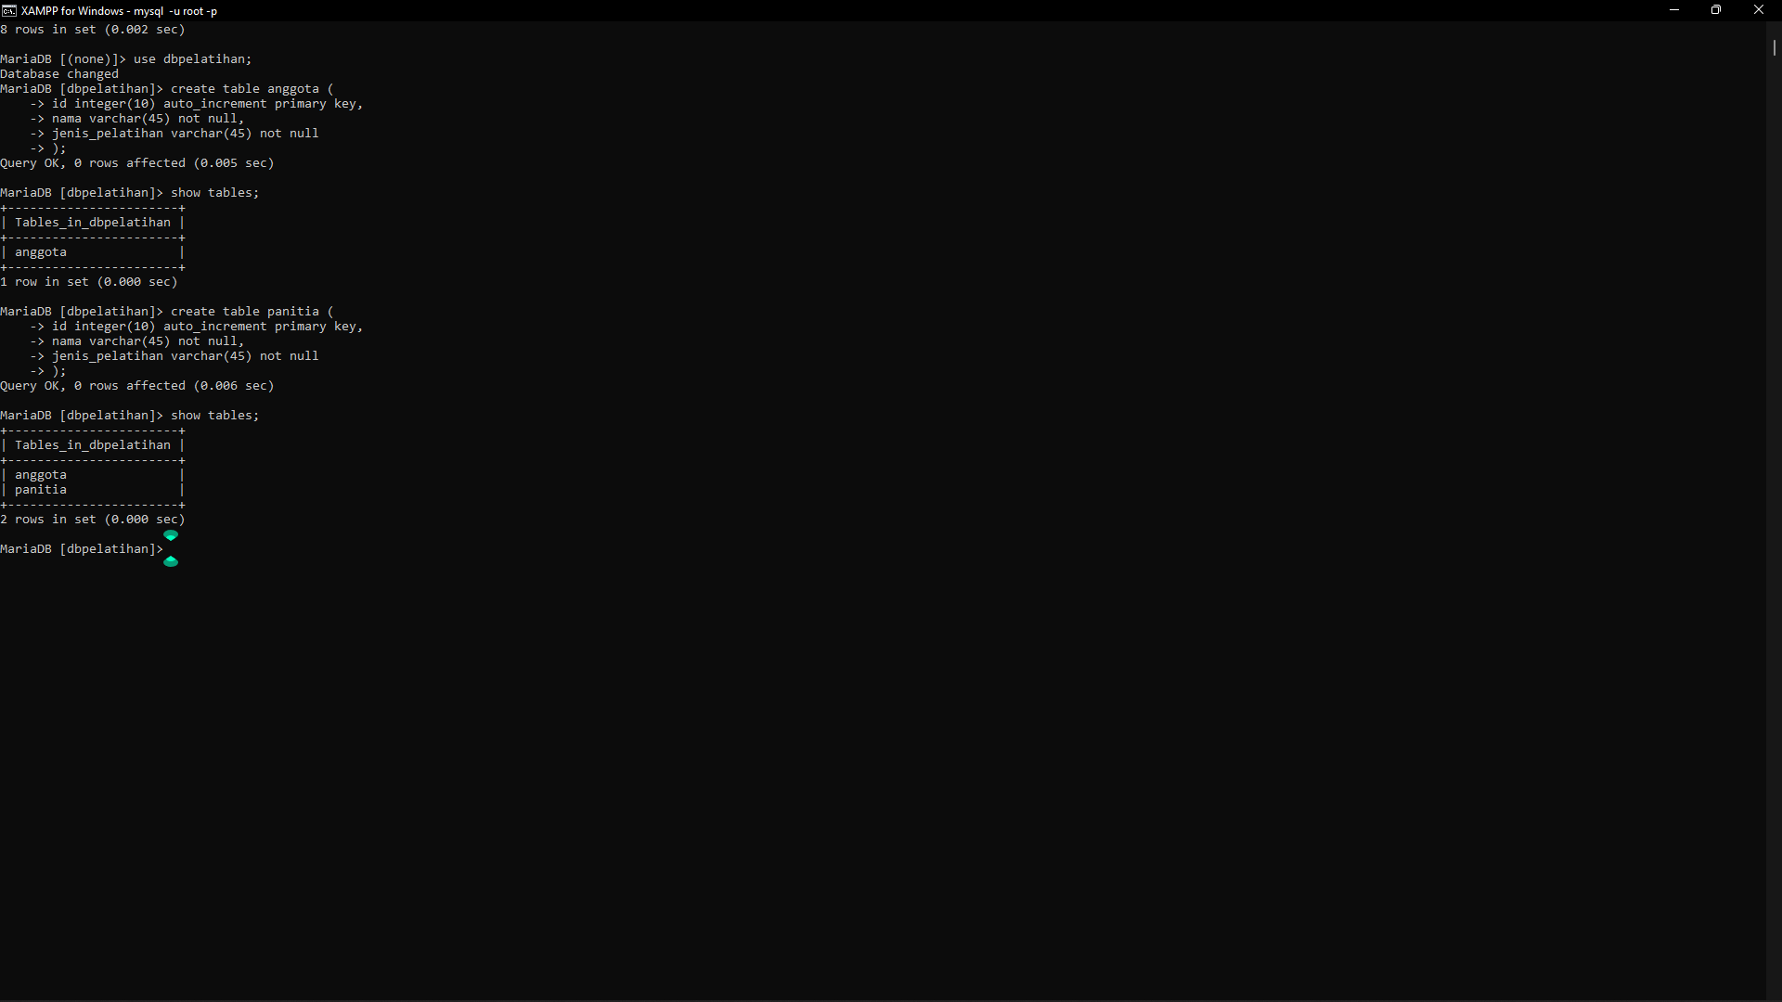Isi table pada database pelatihan
3. 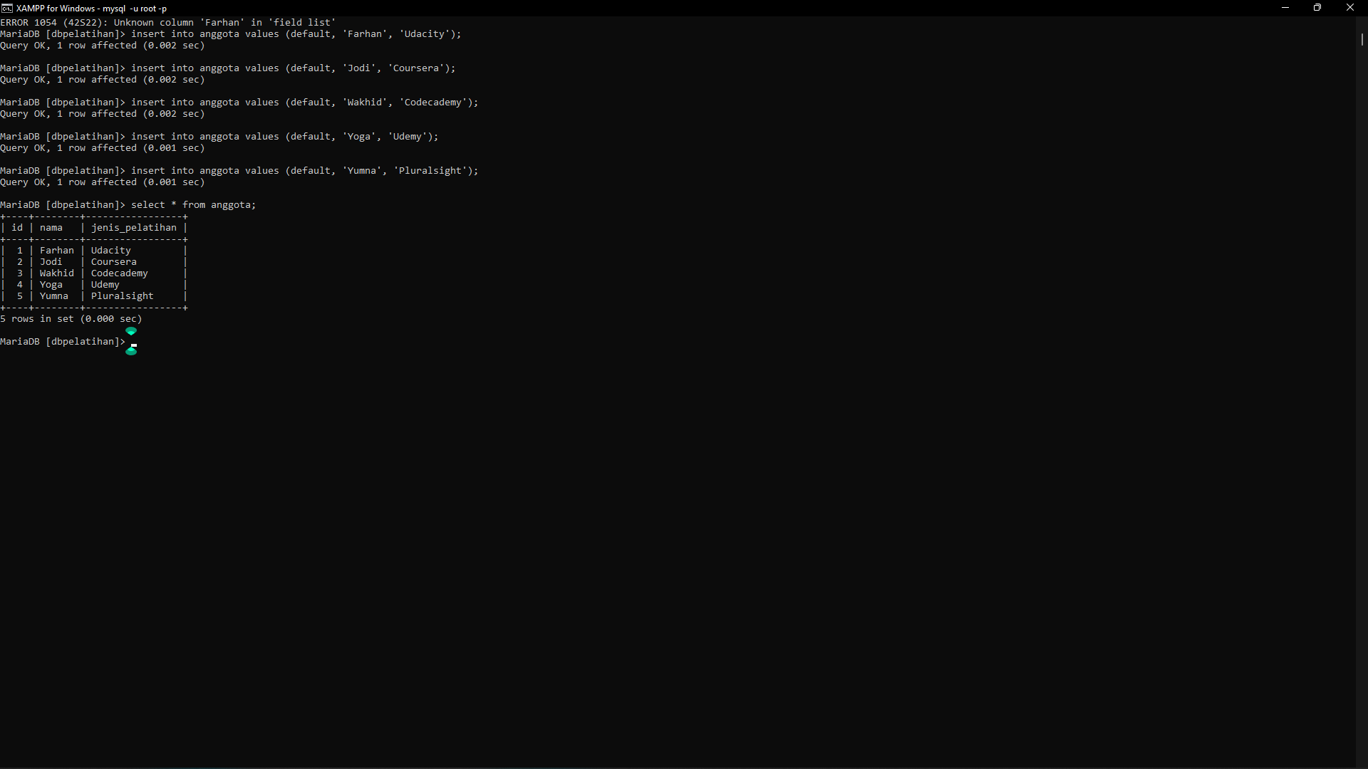Data pada table anggota
4. 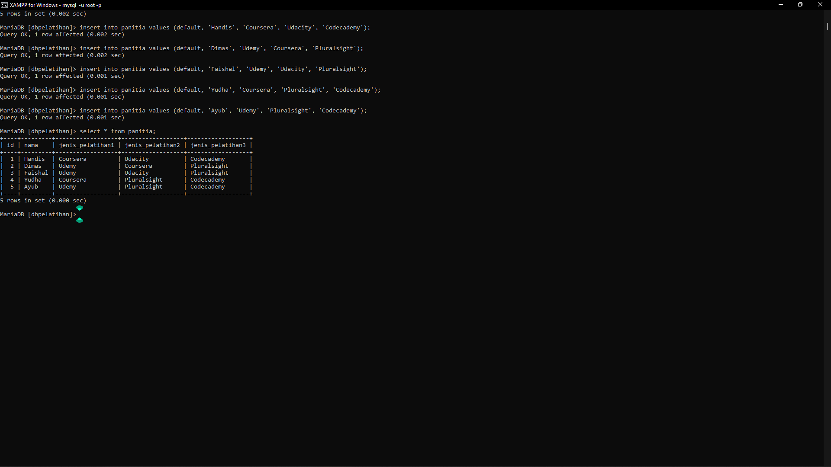Data pada table panitia